20410
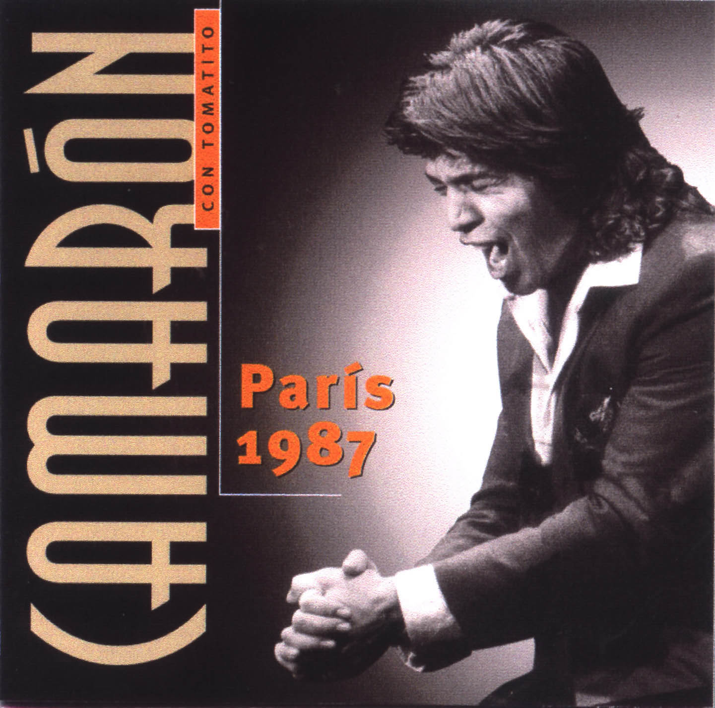

CAMARON
PARIS 1987 (1987 - Live)

1 TUS OJILLOS NEGROS (Alegria)

Vi relucir dos luceros
en la Bahia de Cadiz
vi relucir dos luceros
y eran tus ojillos negros
que me decian te quiero

Con la luz del cigarro
yo vi el molino
se me apago el cigarro
perdi el camino
con la luz del cigarro
yo vi el molino

Que le llaman la atencion
dos cositas tiene mi Cai
que le llaman la atencion
las mocitas de mi barrio
y la plaza de San Juan de Dios

Yo pegue un tiro al aire
cayo en la arena
confianza en el hombre
nunca la tengas
yo pegue un tiro al aire
cayo en la arena

Estan puestos en balanza
dos corazones a un tiempo
estan puestos en balanza
uno pidiendo justicia
otro pidiendo venganza

A los titirimundi
que lo te pago la entra
que si tu mare no quiere
ay que diran que diran
ay que tendran que decir
que yo te quiero y te adoro
que yo me muero por ti

Archivio Bottega:
Camaron, Tomatito - TUS OJILLOS NEGROS
Flamenco - [Cantiñas/Alegrias]
Cante Trad.: Alegria , (Lenta), e Guit.
Capotasto: 5 in DO - Note Varie: (Presentazione)

2 SONIDOS NEGROS (Taranto)

Que tan despacio caminas
dirme que llevas en el carro
que tan despacio tu caminas
llevo el probe de mi hermano
que un barreno en la mina
y le ha cortao las dos manos

Y que arañaba con las uñas
un niño como un leon
arañaba con las uñas
es que hubo una derrumbacion
en una mina de Asturias
su pare dentro queo

Archivio Bottega:
Camaron, Tomatito - SONIDOS NEGROS
Fandango - [Cantes de las Minas]
Cante Generico: Taranto , e Guit.
Capotasto: DD - Note Varie:

3 PAÑUELO A RAYAS I

Con la luz del cigarro
yo vi el molino
se me apago el cigarro
perdi el camino

Cuando la luna se pone
sus zarcillos de coral
las olas del mar bravio
rompen a llorar

San Joaquin y Santa Ana
eran los dos canasteros
abuelos del niño Dios
que era
gitanito y de los buenos

Tu por que no vienes
y me ayudas a levantarme
no ves que yo estoy caio
mi mundo es un bosque frio
mi mundo es algo vacio
pero como no seas tu
yo no siento alivio

Pañuelo a rayas
con lunares coloraos
dirme donde lo compraste
quien te lo ha dao

La que me lavo el pañuelo
fue una gitanita mora
mora de la moreria
me lo lavo en agua fria
me lo tendio en el romero
y le cante por bulerias
mientras se seco el pañuelo

Ya no me cantes cigarra
y apaga tu sonsonete
que llevo una pena en el alma
como un puñal se me mete
sabiendo que cuando canto
suspirando va mi suerte
bajo la sombra de un arbol
y al compas de mi guitarra
canto alegre este huapango
porque la vida se acaba
y no quiero morir soñando
como mueren las cigarras

La vida la vida la vida es
es un contratiempo
la vida la vida la vida es

Archivio Bottega:
Camaron, Tomatito - PAÑUELO A RAYAS I
Flamenco - [Soleares/Bulerias]
Cante Generico: Buleria , (Lenta), e Guit.
Capotasto: 4 in LA - Note Varie:

4 COMO EL AGUA (Tangos)

Limpiaba el agua del rio
como la estrella de la mañana
limpiaba el cariño mio
el manantial de tu fuente clara

Ay como el agua
como el agua clara
que baja del monte
asi quiero verte
de dia y de noche
ay como el agua

Yo te eche mi brazo al hombro
pequeno brillo de luna
iluminaban tus ojos

De ti deseo toito el calor
pa ti mi cuerpo si lo quieres tu
fuego en la sangre
nos corre a los dos

Ay como el agua...

Si tus ojillos fueran
aceitunitas verdes
toa la noche estaria muele que muele

Luz del alma mia divina
que a mi me alumbra mi corazon
mi cuerpo alegre camina
por que de ti lleva la ilusion

Ay como el agua…

Archivio Bottega:
Camaron, Tomatito - COMO EL AGUA
Flamenco - [Tientos/Tangos]
Cante Particolare por Tango , con Guit.e ritmica
Capotasto: DD - Note Varie:

5 YO PIENSO COMO EL CIPRES (Tangos)

Yo sere como la mimbre
aunque cien años yo dure
yo sere como la mimbre
que la bambolea el aire
pero se mantiene firme

Yo pienso como el cipres
la verdad mas verdaera
la de mantenerse en pie

Por Dios alcalde mayor
no pegue usted a los ladrones
porque usted tiene una niña
y que parte los corazones
ay ay ay mare

Si te peinas con el peine
el peine del canastero
yo te puedo asegurar
y que se te riza a ti el pelo
que se te puede rizar
tu pelo negro tu pelo
si te peinas con el peine
el peine del canastero

De la raiz de un olivo
nacio mi mare gitana
y yo como soy su hijo
tronco de la misma rama
oi mai oi mai
oi mare oi mare

Este pañuelo
lo llevo conmigo
pa cuando yo lloro
lo estreno contigo

La Virgen de los remedios
tiene su capa morena
y el niño que esta en sus brazos
mas blanco que la azucena
oh mare oh mare

Yo vivo enamorao
y para mi tus besos
son como la fuente
de mis pensamientos

Archivio Bottega:
Camaron, Tomatito - YO PIENSO COMO EL CIPRES
Flamenco - [Tientos/Tangos]
Cante Generico: Tango , (Veloce), e Guit.
Capotasto: 4 in LA - Note Varie: (Tango Brani Trad.)

6 PAÑUELO A RAYAS II

La luna viene a bajando
entre nubes de platino
y dos estrellas de cola
le van haciendo el camino

Al alba tu te fuiste al alba
y un sueño de amor
entre tu y yo terminaria
y guardare el secreto
que tu conmigo compartias
y te fuiste al alba
gitanita mia

Pañuelo a rayas
con lunares coloraos
dime donde lo compraste
quien te lo ha dao

Te doy mas que me pides
y too te parece poco
ahora he pensao regalarte
hasta la torre del oro
a ver si callas la boca
y no levantes el pio
vere si puedo traerte
los cuatro puentes del rio
dueño soy tu dueño
pidiendo imposibles
me quitas el sueño
no digo que seas mala
ni se lo consiento a nadie digo
la que ofrecio tanto y tanto
me va ahora a dejar en la calle
pide que yo te dare
mi ultima gota de sangre
a ver si de esta manera
de una vez tu te satisfaces
tu boca es mi perdicion
tu boca es mi Dios te salve
pideme por esa boca
y a los dos Dios nos ampare

La conoci en la playa
cuando caia la tarde
a una gitana de pelo negro
que se llamaba Carmen
tenia su piel morena
tenia los ojos grandes
giro la cabeza se fue enamorando
y ya no quiso ni mirarme

Pudo ser una noche
junto al mar
unos brazos de mujer
y un adios sentimental

Archivio Bottega:
Camaron, Tomatito - PAÑUELO A RAYAS II
Flamenco - [Soleares/Bulerias]
Cante Generico: Buleria , (Lenta), e Guit.
Capotasto: 4 in LA - Note Varie:

7 MAS DURO QUE EL ACERO (Fandango)

Porque tu veas que yo soy bueno
tu no abuses de la mia bondad
porque tu veas que yo soy bueno
y no trates de dominarme
porque soy mas duro que el acero
antes roto que doblarme

Que sacaba y temblaba
un hombre de su bolsillo
que yo lo vi que sacaba y temblaba
y con mucha pena llorando
el le decia a su niño
tu mare nos esta engañando

Archivio Bottega:
Camaron, Tomatito - MAS DURO QUE EL ACERO
Fandango - [Fandangos]
Cante Generico: Fandango , e Guit.
Capotasto: DD - Note Varie: (Presentazione)

8 TIRITITANDO

Tiri tiri tiri
tirititando de frio
bajaban cuatro gitanas
por la orillita de un rio

Luna que brillas en los mares
en los mares oscuros
luna tu no estas cansada
de girar al viejo mundo
luna quedate conmigo
y aun no te vayas
porque dicen que a veces
se tarda el alba

El cante por bulerias
como lo decia la Perla
nadie lo dira en la vida

Una cruz en el hombro
hecha omamita mia
de oro y marfil
dejadme que yo muera en ella
sin ella no puedo vivir

Ya no me cantes cigarra
apaga tu sonsonete
que llevo una pena en el alma
como un puñal se me mete
sabiendo que cuando canto
suspirando va mi suerte
bajo la sombra de un arbol
al compas de mi guitarra
canto alegre este huapango
porque la vida se acaba
y no quiero morir soñando
como mueren las cigarras

La vida la vida la vida es
es un contratiempo

Archivio Bottega:
Camaron, Tomatito - TIRITITANDO
Flamenco - [Soleares/Bulerias]
Cante Generico: Buleria , (Lenta), e Guit.
Capotasto: 5 in LA - Note Varie:

